第二单元测试卷（二）

1．看一看,填一填。

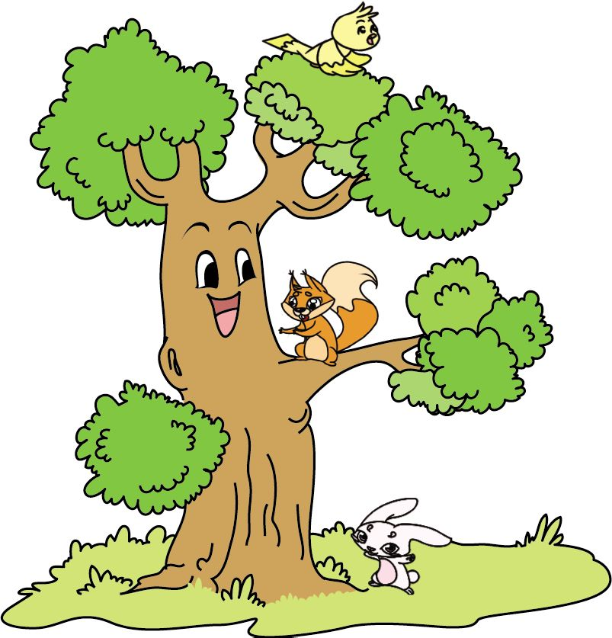

(1)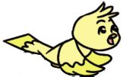 在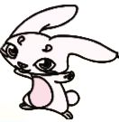的(　　)面。  
(2) 在的(　　)面。  
(3)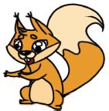在的(　　)面。  
(4)在的(　　)面。

2．看图圈一圈。

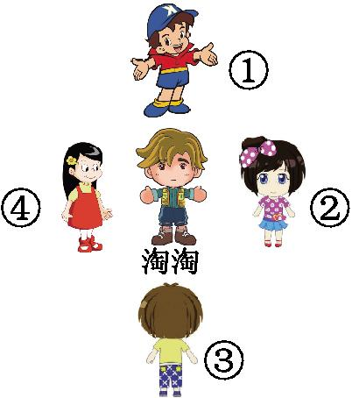

(1)①号在淘淘的(前、后)面。  
(2)②号在淘淘的(左、右)面。  
(3)④号在淘淘的(左、右)面。  
(4)④号在②号的(左、右)面。  
(5)①号在③号的(前、后)面。

3．想一想,圈一圈。

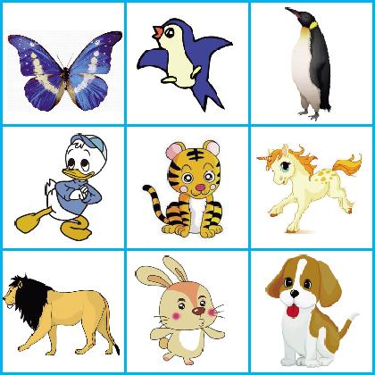

(1)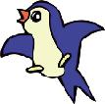 的左面是( 、 id:2147492239;FounderCES ),右面是(、 id:2147492253;FounderCES )。  
(2)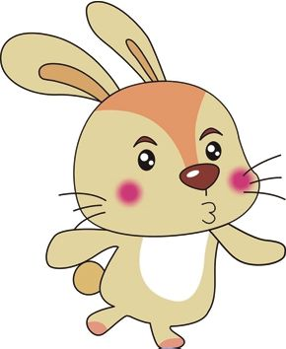的(左、右)面是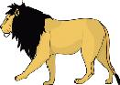。   
(3)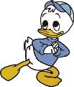在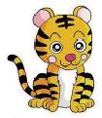的(左、右)面。  
(4)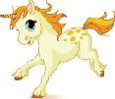在的(左、右)面。  
(5)在的(上、下)面。

4．看图画一画。

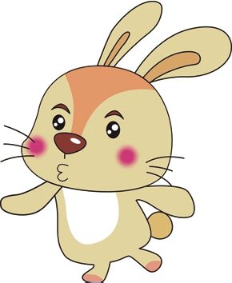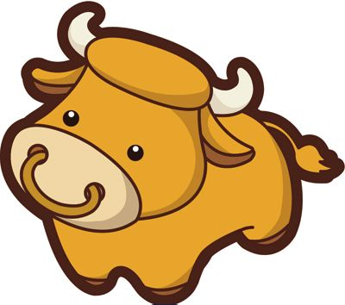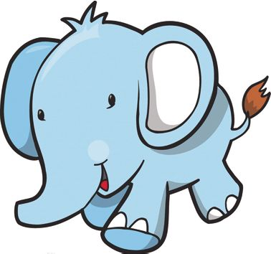

(1)在前面的小动物下面画“○”。

(2)在后面的小动物下面画“△”。

(3)把后面的两只小动物圈在一起。

5．按要求填一填。

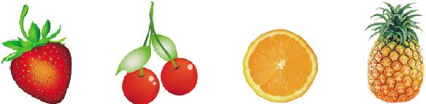

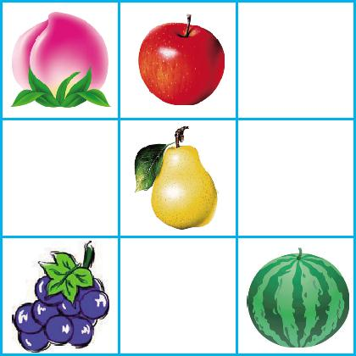

(1)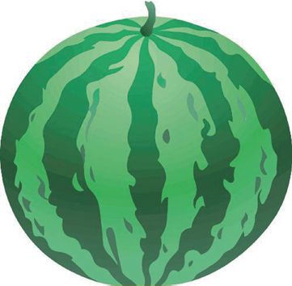的左边是,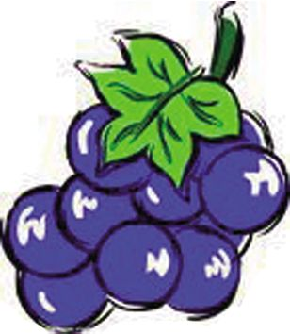的上面是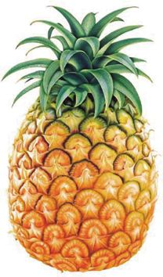。

(2)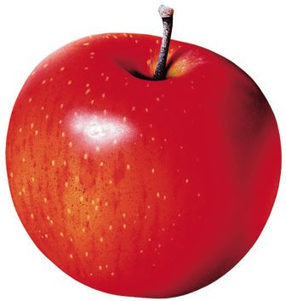的右边是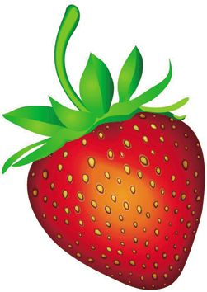 , 的下面是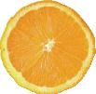。

6．圈出正确的答案。

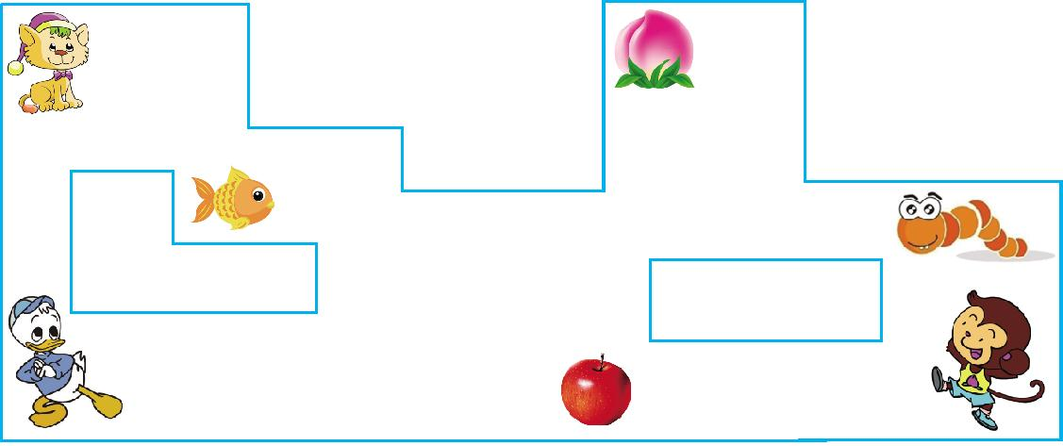

(1)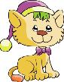先向(左、右)走,再向(上、下)走,就可以吃到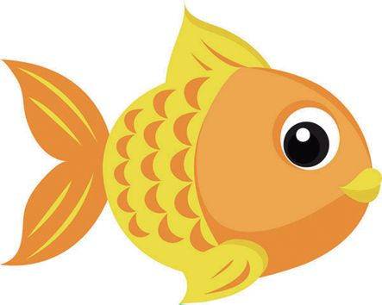。

(2)先向(左、右)走,再向(上、下)走,就可以吃到。

(3)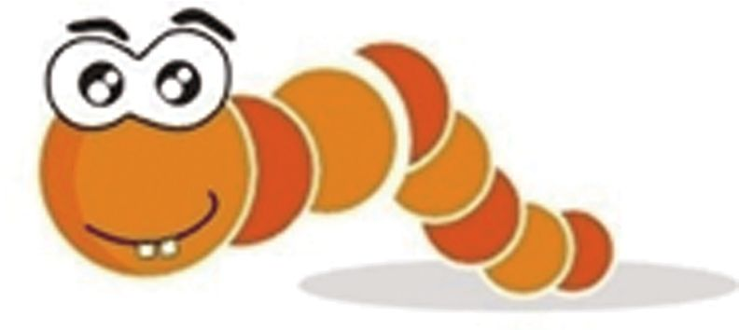先向(左、右)走,再向(上、下)走,就可以吃到。

(4)在图上用“→”画一画,怎样才能吃到。

参考答案

1.(1)上　(2)下　(3)下　(4)上

2.(1)后　(2)左　(3)右　(4)右　(5)前

3.(1)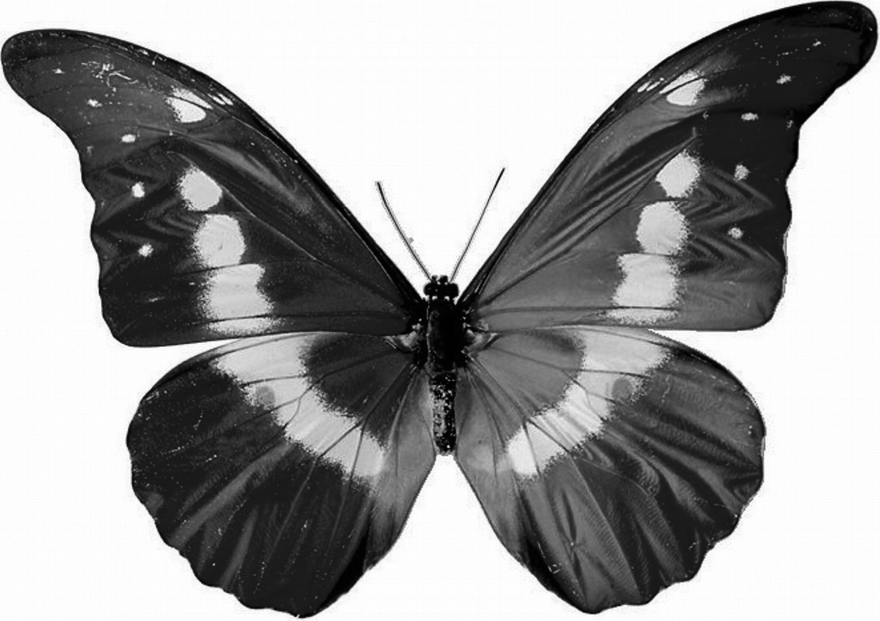　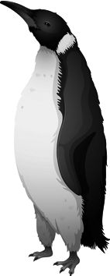　(2)左　　(3)左　 (4)右　(5)下

4.(1)○　(2)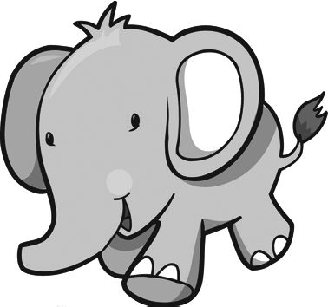△

(3)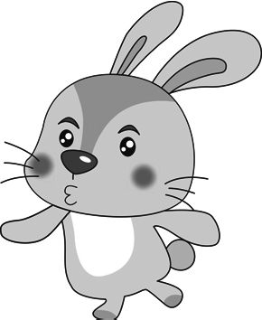　

5.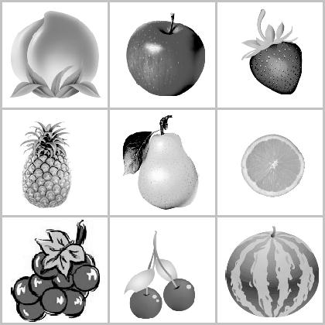

6.(1)右　下　(2)左　上　(3)左　下

(4)